金牌课堂学科教师辅导教案
授课班级： 年 级： 九年级 课时数：2
学员姓名： 辅导科目： 化学 学科教师：李旭东
学科组长签名及日期 |  | 授课时间 | 2018.5.20
学习内容 | 中考题型练习（一）
教学目标 | 1、熟悉中考常见题型。  2、练习模拟试卷，查漏补缺。
教学内容
Step I. 中考题型归类分析

考点一：物质的变化与性质（物理变化与化学变化）
1、下列变化中，属于物理变化的是…………………………………………（ ）
A．家庭自冰块 B．牛奶变酸 Ｃ．糯米酿制酒酿 Ｄ．火柴燃烧
2、下列属于物理变化的是……………………………………………………（ ）
A. 铁器生锈 B. 燃放烟花 C.洒水降温 D.食品变质
3、下列变化中属于化学变化的是…………………………………………（ ）
A、冰淇淋融化 B、干冰汽化 C、水结成冰 D、钢铁生锈
4、下列现象中，属于物理变化的是………………………………………（ ）
A、蒸馏水煮沸 B、高粱酿成酒 C、铁制品生锈 D、糕点变质
5、下列变化中属于化学变化的是……………………………………………（ ）
A、榨取果汁 B、粉碎废纸 C、切割玻璃 D、燃放烟花
6．物质在变化中表现出的性质，属于物理性质的是……………………（ ）
A．木炭的稳定性 B.一氧化碳的还原性 C.酒精的可燃性 D.浓盐酸的挥发性
7．在物质的运动变化中只发生物理变化的有………………………… （ ）
A．干冰气化 B．瓦斯爆炸 C．烟花燃放 D．铜器生锈

考点二：化学用语（书写化学方程式、化学式、分子、原子、元素等）
8．氢气是一种绿色能源，以它为燃料的电池正逐渐被应用到人们的生活中，有许多方法可以得到氢气，请写出其中一种方法（用化学方程式表示），并指出该反应的基本反应类型：_______________________________，_____________________________。
9．“非典”肆虐时期，过氧乙酸(C₂H₄O₃)是被人们广泛使用的消毒剂，它无色且有辛辣味；具有强氧化性，温度稍高即分解放出氧气并生成醋酸(C₂H₄O₂)。请写出过氧乙酸分解的化学方程式______________________________________________________。
10、碳酸岩等岩石的主要成分是碳酸钙，遇到二氧化碳和水，发生化学侵蚀，生成可溶的碳酸氢钙[Ca(HCO₃)₂]，日久产生“水滴石穿”的现象，形成溶洞。写出溶洞形成过程中发生反应的化学方程式____________________________________________。
11、
化学符号 | H |  |  | 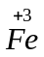 | 3H₂O
表示意义 |  | 磷元素 | 氦气 | 价的铁元素

12、
物质名称 | 硫酸 |  | 氯化钡 |  | 胆矾
 |  | CO |  | Al(OH)₃

13、将一枚铁钉放在硫酸铜溶液中，片刻后取出，发现铁钉表面有 色物质生成，写出反应的化学方程式： ；该反应的类型： 。
14、在下表空格中写出物质名称、化学式或物质类别（指单质、氧化物、酸、碱、盐）。
物质名称 |  |  | 氢氧化钾 |  | 氯化钠
化学式 |  | MgO |  | HNO₃
物质类别 | 单质（金属）
物质名称 |  |  | 氢氧化钡 |  | 硝酸钠
化学式 |  | Fe₂O₃ |  | H₂CO₃
物质类别 | 单质（稀有气体）

（15、在下表中填写相应的物质名称、化学式、物质类别（指单质、氧化物、酸、碱、盐）
物质名称 |  |  | 碳酸 |  | 硝酸银
化学式 | Zn |  |  | SO3
物质类别 |  | 碱（任写一种）

16、物质名称与化学式相符合的是………………………………………………（ ）
A．熟石灰：CaO B．胆矾：CuSO₄•5H₂O
C．氯化钾：KClO₃ D．氧化钠：Na₂O₂
17、两种互为同素异形体的物质是………………………………………………（ ）
A．氧气和二氧化锰 B．双氧水和水
C．红磷和五氧化二磷 D．碳60(C₆₀)和石墨
18、关于电解水实验的叙述错误的是……………………………………………（ ）
A．电解水属于分解反应
B．电解时两个电极上都有气泡产生
C．电解时产生的氢气体积小于氧气体积
D．电解水实验证明水是由氢、氧两种元素组成
19、化学方程式是重要的化学用语，正确的化学方程式是……………………（ ）
A．2KClO₃ 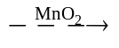2KCl+ 3O₂↑
B．NaCI+H₂O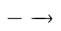NaOH+HCI
C．3CO+Fe₂O₃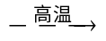2Fe+3CO₂
D．2NaOH+SO₂Na₂SO₄+H₂O
20、抗甲型H1N1流感的有效药物达菲可用莽草酸（C₇H_{I0}O₅）制取。有关莽草酸的正确说法是…………………………………………………………………………（ ）
A．莽草酸是氧化物 B．莽草酸由碳、氢、氧三种元素组成
C．莽草酸各元素的质量比为7:10:5 D．每个莽草酸分子里含有5个氢分子

考点三：化合价的计算
21、将亚硝酸钠（NaNO₂）误作食盐食用会使人中毒。NaNO₂中N元素的化合（ ）
A、+2 B、+3 C、+4 D、+5
22、加碘食盐中含有碘酸钾（KIO₃），碘酸钾中碘元素的化合价为…………（ ）
A、+1 B、+3 C、+5 D、+7
23、“笑气”（N₂O）在医学上曾被用作麻醉剂，其中N元素的化合价是……（ ）
A、-1 B、+1 C、+2 D、+3
24、某宝石的主要成分是SiO₂，SiO₂中硅元素的化合价是……………………（ ）
A、+1 B、+2 C、+3 D、+4
25．钒（V）被誉为金属中的“维生素”，其氧化物V₂O₅中钒元素的化合价是…（ ）
A．+1 B.+3 C.+5 D.+7
26、三氧化二硼B₂O₃是制造耐热玻璃器皿的原料，其中硼（B）元素的化合价（ ）
A．+3 B．+2 C．一3 D．一2

考点四：物质的分类
27、2002年中国足球队进入“世界杯”，小小足球牵动着人们的心。化学物质中有一种由多个五边形和六边形组成的形似足球的笼状分子，称为“足球烯”（如右图），化学式（分子式）为C₆₀。关于C₆₀的说法正确的是……………（ ）
A. 属于单质 B. 属于混合物
C. 碳元素的化合价为+4 D. 式量（分子量）为60
28．下列物质中属于无机化合物的是……………………………………………（ ）
A．锌 B．胆矾 C．蔗糖 D．甲烷
29、世界卫生组织(WHO)将ClO₂列为A级高效安全灭菌消毒剂，它在食品保鲜、饮用水消毒等方面有广泛应用。ClO₂属于…………………………………（ ）
A、氧化物 B、酸 C、碱 D、盐
30、随着计算机的日益普及和不断更新，废电脑中材料的回收利用逐渐引起人们的重视。写出电脑配件中两种常用材料的类别（填“金属材料”、“矿物质材料”、“高分子材料”）：
材料 | 铜 | 塑料
类别

31、以下物质中，属于氧化物的是………………………………………………（ ）
A、O₂ B、H₂O C、KMnO₄ D、Ca(HCO₃)₂
32、水是生命的源泉，下列“水”中属于纯净物的是……………………………（ ）
A、矿泉水 B、蒸馏水 C、雨水 D、自来水
33、下列物质中不属于化石燃料的是……………………………………………（ ）
A、煤 B、石油 C、酒精 D、天然气

34、下列物质中属于纯净物的是…………………………………………………（ ）
A、粗盐 B、生铁 C、烧碱 D、空气
35、下列物质中，不属于有机物的是…………………………………………（ ）
A、葡萄糖 B、石碱 C、酒精 D、淀粉
36、目前上海家用燃料正逐步采用天然气，天然气主要成分的类别是……（ ）
A、单质 B、氧化物 C、盐 D、有机物
37、含氧物质中属于单质的是……………………………………………………（ ）
A．氧气 B．氧化镁 C．二氧化硫 D．硫酸
38、 我们熟悉的物质里属于纯净物的是………………………………………（ ）
A．空气 B．氮气 C．食醋 D．牛奶
39、家庭常用物质中属于无机物的是……………………………………………（ ）
A．葡萄糖 B．淀粉 C．水 D．蔗糖

考点五：质量守恒定律
40、偏二甲肼（C₂H₈N₂）是运载飞船的火箭所使用的燃料之一，该燃料发生反应的化学方程式为：C₂H₈N₂ + 4O₂ N₂ + 2X + 4H₂O，其中X为_________（填化学式）。
点燃
（06/32）、根据反应3NO₂ + H₂O → 2HNO₃ + X，推断X的化学式为…………………（ ）
A、N₂ B、NO C、N₂O₃ D、N₂O₅
41、实验室用草酸（H₂C₂O₄）制取CO的化学方程式为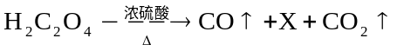其中X的化学式为………………………（ ）
A、H₂O₂ B、H₂O C、CH₄ D、H₂
42、 若用 和 表示不同元素的原子，原子的不同组合可以构成不同的分子。能用下图示意的化学反应是……………………………………………………………（ ）
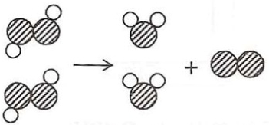
A．2H₂O₂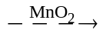2H₂O＋O₂↑
B．2HgO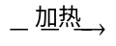2Hg+O₂↑
C．2CO+O₂ 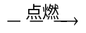2CO₂
D．2C₂H₂+5O₂4CO₂+2H₂O

考点六：碳的知识
43．碳的单质中，质地较软，常用作电极的是…………………………………（ ）
A．金刚石 B．活性炭 C．炭黑 D．石墨
44、古代字画能长期保存，是由于单质碳在常温下具有………………………（ ）
A、稳定性 B、氧化性 C、还原性 D、助燃性
45、常温下，金属具有导电性，但部分非金属也能导电。例如……………（ ）
A、硫 B、石墨 C、红磷 D、金刚石
46、 物质在氧气中燃烧的实验现象描述正确的是…………………………… （ ）
A．木炭：产生绿色火焰 B．铁丝：发出耀眼的白光
C．镁带：火焰呈淡蓝色 D．硫粉：产生明亮的蓝紫色火焰

考点七：物质性质的运用
47、在氦气、硝酸铵、甲烷、活性炭四种物质中，属于最简单有机物的是______，可用来填充飞艇的是______，可用作化肥的是______，可用作冰箱除味剂的是_______（填化学式）。
48、以拉瓦锡为代表的早期科学家对空气研究后确认，空气中约有1/5的气体比较活泼，能与某些金属发生反应，这种气体可能是………………………………………（ ）
A、氮气 B、氧气 C、水蒸气 D、稀有气体
49、从H₂、CO₂、CH₄、N₂、He五种气体中，按题意选择适当的物质并用化学式填空。
（1）空气中含量最多的是________________。
（2）光合作用的主要原料之一是_______________。
（3）可填充霓虹灯且通电时会发出有色光的是________________。
（4）具有可燃性的气体是____________________。
50、（1）工业制氧气的原理是分离液态空气，其方法是将空气加压降温成液态空气，然后略微升温，其中先逸出的是_______。（已知氧气的沸点是-183℃，氮气的沸点是-196℃）
（2）工业制二氧化碳的原理是煅烧石灰石，发生反应的化学方程式为：_______________。
51．人类的生产和生活都离不开O₂。有关的O₂正确认识是……………………（ ）
A．木炭在空气中燃烧比在O₂中燃烧更旺
B. 工业上可以通过分离液态空气制取O₂
C. O₂易溶于水，不能用排水法收集
D. 实验室中可用加热分解水来制取O₂
52．氮气、氧气、氦气和二氧化碳都是空气的成分。用化学式填写：（1）占空气体积78%的是________；（2）可用于制造霓虹灯的是________；（3）固态时可用于人工降雨的是________。
53、氧气中完全燃烧只生成水的物质是…………………………………………（ ）
A．氢气 B．天然气 C．酒精 D．一氧化碳
54、物质的性质决定其用途。有关物质的用途正确的是 （ ）
A．烧碱用于治疗胃酸过多 B．食盐水用于清洗伤口
C．明矾用作水的消毒剂 D．氦气用作火箭燃料
55、生活中处处有化学，通过学习已经知道：
① 大理石（CaCO₃）中金属元素的名称是 。
② 可用于洗涤油污的Na₂CO₃水溶液呈 （填“酸性”、“碱性”或“中性“）。
③ 活性炭作为家用冰箱除味剂，是因为它具有 作用。
④ NH₄NQ₃（硝铵的主要成分）和(NH₄)₂SO₄（肥田粉的主要成分）均属于
（填“酸”、“碱”或“盐”）。
⑤ 天然气里的甲烷（CH₄）中碳元素的质量分数是 。
⑥ 蚊子体内含有甲酸，被蚊子叮咬后可涂肥皂水止痒，则室温时肥皂水的pH __ 7
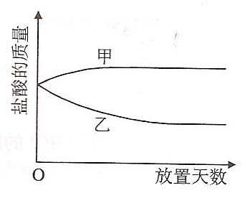
（填“>”、“<”或“=”）。
56、将一定质量的浓盐酸盛于烧杯中，敞口放置在实验室安全之处。
① 浓盐酸的质量和放置天数关系的曲线（见右图）正确
的是 _____ （填写“甲”或“乙“）。
② 随着放置天数的增加，浓盐酸的质量发生变化的主要
原因是________ _____ ______。
③ 把浓盐酸稀释后可用于去除铁制品表面的铁锈（主要成分为Fe₂O₃），反应的化学方程式是 __________________________ 。

考点八：溶液知识
57．将白醋、食用油、食盐、酒精分别放入水中，不能形成溶液的是………（ ）
A．白醋 B．食用油 C．食盐 D．酒精
58．在一定温度下，将少量生石灰放入一定量的饱和石灰水中，搅拌并冷却到原来温
度，下列说法正确的是……………………………………………………………………（ ）
A．溶剂质量不变 B．溶质质量增加 C．溶液浓度不变 D．溶解度增大
59、要使接近饱和的KNO₃溶液变成饱和溶液，下列措施错误的是…………（ ）
A、降低温度 B、蒸发水，再恢复到室温
C、KNO₃固体 D、加水
60、以下饮料和食品中，属于溶液的是…………………………………………（ ）
A、豆浆 B、牛奶 C、矿泉水 D、果酱
61、30℃时Ca(OH)₂在水中的溶解度为0.16g/100g水。在此温度下，实验小组为制备饱和的澄清石灰水，称取5.6g生石灰，放入1000g水中，充分搅拌后冷却至30℃，过滤得到的澄清石灰水中溶质的质量…………………………………………………（ ）
A、等于5.6g B、大于5.6g C、等于1.6g D、小于5.6g

62、右图是M、N两种物质的溶解度曲线，在t₂℃时往盛有100g水的烧杯中先后加入a g M和a g N（两种物质溶解时互不影响，且溶质仍是M、N），充分搅拌。将混合物的温度降低到t₁℃，下列说法正确的是……………………………………………（ ）
A、t₂℃时，得到M的饱和溶液
B、t₂℃时，得到N的不饱和溶液
C、温度降低到t₁℃时，M、N的溶质质量分数相等，得到M、N的不饱和溶液
D、温度降低到t₁℃时，M、N的溶解度相等，得到M、N的饱和溶液
0
t₁
t₂
t（℃）
N
M
a
S（g/100g水）
63、气体的溶解度是指在一定温度和压强下，某气体在1体积水里达到饱和状态时所溶解的体积。为比较温度对气体溶解度的影响，查得101kPa时，M、N两种气体在不同温度下的溶解度数值：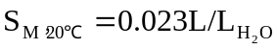，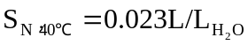。则在101kPa、30℃时，M、N两种气体溶解度大小关系正确的是…………………………………（ ）
A、S_{M} < S_{N} B、S_{M} = S_{N} C、S_{M} > S_{N} D、无法比较
64、水是重要的分散剂，许多物质都能在水中分散，形成溶液、悬浊液或乳浊液等，少量生石灰放入水中，得到的石灰水是均一、稳定的混合物，属于溶液；继续加入一定量生石灰，得到的石灰乳是不均一、不稳定的混合物，属于____________，石灰乳中固态物质的化学式为____________。
65、生活中的以下物质属于溶液的是……………………………………（ ）
A．蒸馏水 B．食盐水 C．牛奶 D．石灰乳
考点九：《酸碱盐及pH》的知识技能
66．在滴有石蕊试液的碳酸钠溶液中，加入过量盐酸，加盐酸前后溶液的颜色依次为…………………………………………………………………………………………（ ）
A．紫色、红 B．红色、紫色 C．蓝色、红色 D．红色、无色
67、在Ca(OH)₂的饱和溶液中加入下列物质，冷却至室温，溶液的pH没有改变的是………………………………………………………………………………………（ ）
A、CO₂ B、CaO C、Cu(NO₃)₂ D、HCl
68、许多物质不一定都是中性的，请判断下列液体在常温下PH大于7的是（ ）
A、石灰水 B、食醋 C、食盐水 D、橘子水
69、将下列各组物质混合后溶于水，得到无色溶液的是……………………（ ）
A、NaNO₃、NaCl、Na₂SO₄ B、MgCl₂、NaOH、KNO₃
C、CuSO₄、CaCl₂、MgCl₂ D、BaCl₂、AgNO₃、KCl
70、常温下某同学测得一些食物的近似pH，显碱性的是…………………… （ ）
A．桃子汁3.5 B.苹果汁：3.2 C.鸡蛋清： 7.8 D.牛奶：6.5

考点十： 气体的制取、性质、检验
71．用下图中的装置A可进行气体和固体反应。
⑴请在下表中写出三组不同的反应物（三组中气体必须各不相同）。
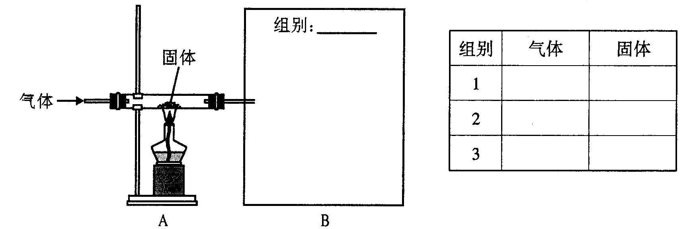
⑵请在上述三组中，挑选出有气体产物生成的一组，先在方框B中填入组别编号，然后画出检验该气体产物所需的装置，并指明所画仪器中盛放药品的名称。
72．⑴实验室制取大量CO₂气体，是否能用稀硫酸和大理石为原料？______（填“是”或“否”）为什么？_____________________________________________________
⑵右图是实验室制备CO₂的装置图。该装置的特点是：打开弹簧夹，大理石和盐酸接触，发生反应；关闭弹簧夹后，盐酸被反应产生的CO₂气体压回长颈漏斗，与大理石分离，停止反应。用该装置制备CO₂可起到节约药品和取用方便的效果。下图装置中哪些可以起到与右图装置相同的效果？_________（填写编号）
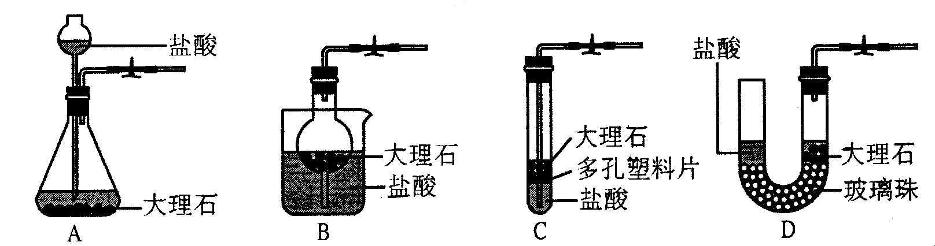
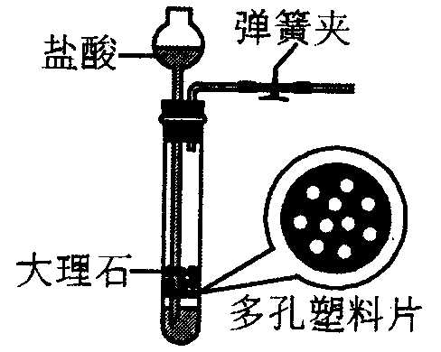
⑶某同学设计了一个有关CO₂的探究实验，以下是实验报告的一部分，请仔细阅读后填写实验目的及有关仪器名称。
[实验目的]_______________________________________________________________
[仪器和试剂]_______________________________、玻璃管、CO₂、气体、肥皂水。
实验步骤 | 现象及结论
1．将标有“A”和“B”的两个空量筒(200mL)放在实验桌上，往B量筒中充满CO₂气体。  2．用玻璃管蘸取少量肥皂水，在两个量筒上方分别吹出一个肥皂泡（两个肥皂泡大小相仿，内含空气），使其缓缓落入两个量筒中，并观察现象。 | A量筒中的肥皂泡不久即沉入底部，而B量筒中的肥皂泡基本不下沉，悬浮在中间。说明二氧化碳密度比空气大。

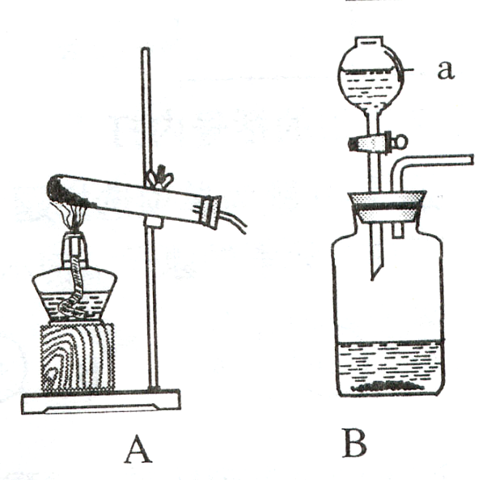
73、实验室常用氯酸钾晶体和二氧化锰粉末制取氧气（装置A），
也可用过氧化氢溶液和催化剂二氧化锰粉末来制取氧气
（装置B）。装置B中的仪器a是分液漏斗，通过活塞的
“开”、“关”可以随时滴加过氧化氢溶液，从而控制得到
氧气的量。
（1）写出一种实验室制取氧气的化学方程式：___________________________。
（2）从反应物状态和反应条件来比较装置A和B的差异：
 | 装置A | 装置B
反应物状态
反应条件
（3）用装置B制得的氧气带有少量水蒸气，可用浓硫酸除去水蒸气，请在下列方框中
添上带橡皮塞的玻璃导管，完成除去水蒸气的实验装置图。
（4）用问上排空气法收集氧气，并用带火星的木条放在集气瓶口检验氧气是否收集满。这是利用了氧气的______________、______________性质。

75、某学生在学习CO₂的化学性质及实验室制法的原理后，联想起
在实验室中用H₂O₂制取O₂的实验。
（1）O₂和CO₂是否均能使用右图实验装置制取？_________
（2）若将制得的CO₂通入水中，测得溶液的pH _____ 7。（填“>”、“=”或“<”）
76、下列含氧化合物不需要加热，也可以直接产生O₂的是……………………（ ）
A、KClO₃ B、MnO₂ C、H₂O₂ D、Fe₃O₄
77．H₂、CO都是无色气体，能鉴别它们的方法是…………………………（ ）
A．观察燃烧时火焰焰色 B．检验燃烧产物
C．收集气体，移近火焰，听爆鸣声 D．观察它们燃烧时的热量变化
78、① 荷兰科学家启普（Kipp）发明的气体发生器如图（甲、乙），其中正在产生气体的
是 __ （填写“甲”或“乙”）。
② 图丙是一种简易启普发生器。
请写出：
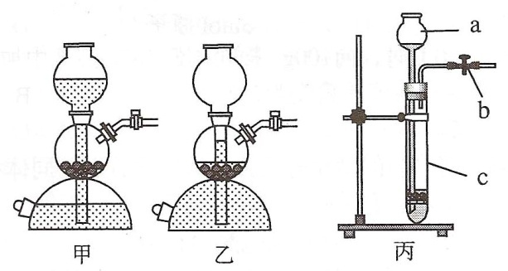
I．仪器a和c的名称：
a _______ ，c _________ 。
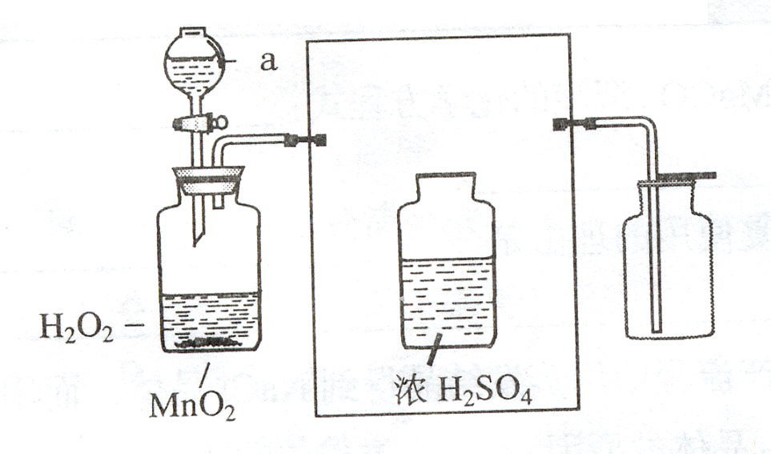
II．实验室用丙可制取CO₂气体，反应
的化学方程式是 _______ 。
Ⅲ．若收集了一定量气体后夹紧b，c内反应物固体与液体无法分开，可能有哪些原因? 。

考点十一： 化学仪器的使用
79、下列玻璃仪器中，可以直接在酒精灯火焰上加热的是……………………（ ）

A、 B、 C、 D、
考点十二： 化学实验的操作与实验现象
80．下列有关实验现象的描述正确的是…………………………………………（ ）
A．铁丝在空气中被点燃，火星四射
B．氧化铁放入氢氧化钠溶液中，生成红褐色沉淀
C．点燃氢气和一氧化碳的混合气体，发生猛烈爆炸
D．氯化铜溶液中滴入氢氧化钠溶液，产生蓝色沉淀
81、用氯化钠固体配制一定质量分数的氯化钠溶液，必须使用的一组仪器是（ ）
A、天平、烧杯、量筒、玻璃棒、药匙 B、天平、烧杯、漏斗、蒸发皿、玻璃棒
C、天平、烧杯、量筒、铁架台、药匙 D、天平、集气瓶、漏斗、蒸发皿、玻璃棒
82、下列实验操作中错误的是……………………………………………………（ ）
A、实验室制取气体，要先对装置的气密性进行检查
B、可燃性气体点燃之前必须检查其纯度
C、给玻璃仪器加热时都需垫石棉网
D、实验产生的废液应倒入指定的容器内
83、某学生用250mL的集气瓶收集4瓶氧气，进行硫、红磷、木炭、铁丝的燃烧实验。
（1）为了得到干燥的氧气，可将氧气通过右图的洗气瓶。则洗气瓶中
盛放的液体是_____________。
（2）写出铁丝在氧气中燃烧的实验现象：_________________________
（3）写出红磷在氧气中燃烧的化学方程式： _______________________________
84、关于电解水实验的叙述错误的是………………………………………………（ ）
A、试管a中的气体是H₂
B、试管b中的气体能使带火星的木条复燃
C、产生的H₂和O₂的质量比为2 : 1
D、发生反应的化学方程式为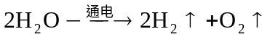

85.根据实验规范，图示的操作中正确的是………………………………（ ）
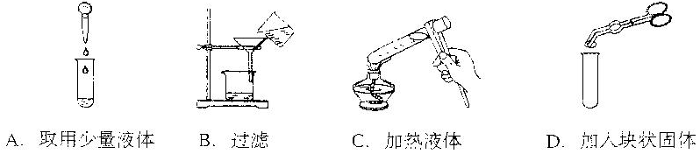

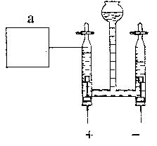
86．电解水的装置如右图所示：
（1）在右图a框内填写气体的化学式。
（2）用电解水产物氢气还原氧化铜的化学方程式为： 。

87、关于电解水实验的叙述错误的是……………（ ）
A．电解水属于分解反应
B．电解时两个电极上都有气泡产生
C．电解时产生的氢气体积小于氧气体积
D．电解水实验证明水是由氢、氧两种元素组成
88、图示“错误操作”与图下面“可能产生的后果”不一致的是……………… （ ）
